Министерство науки и высшего образования Российской Федерации

Федеральное государственное бюджетное образовательное учреждение

высшего образования «Кубанский государственный университет»

Кафедра вычислительных технологий

**ОТЧЕТ**

о выполнении лабораторной работы № 4

по дисциплине «Информационная безопасность»

Выполнил:

Вавакин В. О.

Проверил:

ст. преподаватель

Шиян В. И.

Краснодар

2025

**Тема работы**: Разграничение прав доступа. Файловые подсистемы.

**Цель работы**: Изучение механизмов управления доступа к ресурсам, прав доступа. Постижение понятия пользователя и группы. Приобретение практических навыков управления пользователями при помощи консольных утилит. Приобретение навыков работы с правами пользователей и правами на файлы, каталоги при помощи консольных утилит. Получение теоретических и практических навыков работы с таблицами разделов (MBR и GPT), создания разделов и файловых систем.

**Ход работы**

1. Создадим в системе нового пользователя sit и войдём в его учётную запись в терминале с помощью команды su:

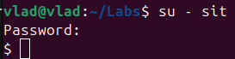

2. С помощью команды id просмотрим идентификатор, который получил пользователь:

C:\Users\admin\Desktop\Lab\infobez-labs\InfoBezLab4\2.png

3. Просмотрим права доступа на домашний каталог пользователя, используя команду ls с параметром –l:

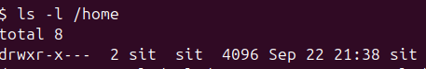

4. Просмотрим текущую маску прав доступа и заменим её на 0077 при помощи команды umask, а затем создадим с новой маской файл:

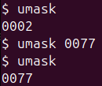

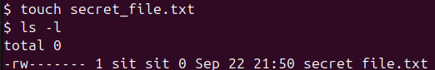

5. В текстовом редакторе nano запишем в файл текст:

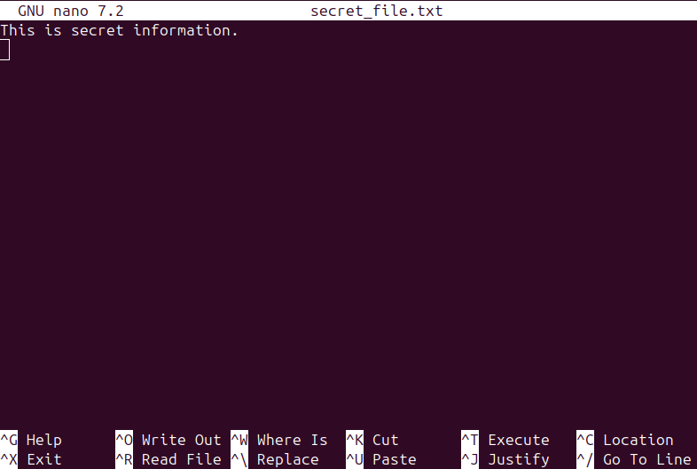

6. Проверим права файла и прочитаем его содержимое:

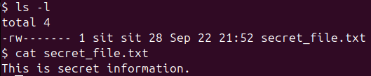

7. Создадим каталог:

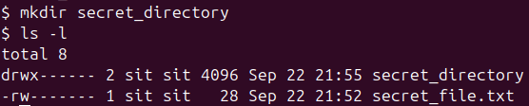

8. Установим права записи для группы пользователей на созданный каталог командой chmod:

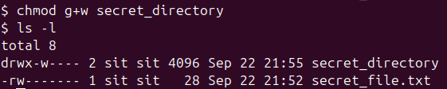

9. Просмотрим группы, в которые входит пользователь, командой groups:

C:\Users\admin\Desktop\Lab\infobez-labs\InfoBezLab4\10.png

10. Создадим несколько файлов в новом каталоге командой touch:

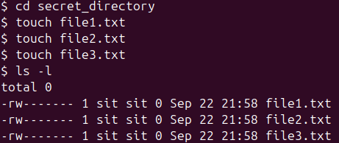

11. Удалим пользователя вместе с его домашним каталогом командой userdel с параметром –r, удаляющим соответствующие пользователю папки home и mail. Поскольку папки почты у пользователя нет, получим предупреждение в консоли:

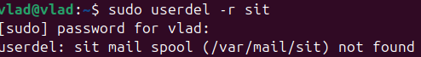

12. Создадим виртуальную машину в VirtualBox на основе образа Ubuntu-16.04-Server и добавим в её настройках дополнительный виртуальный жёсткий диск:

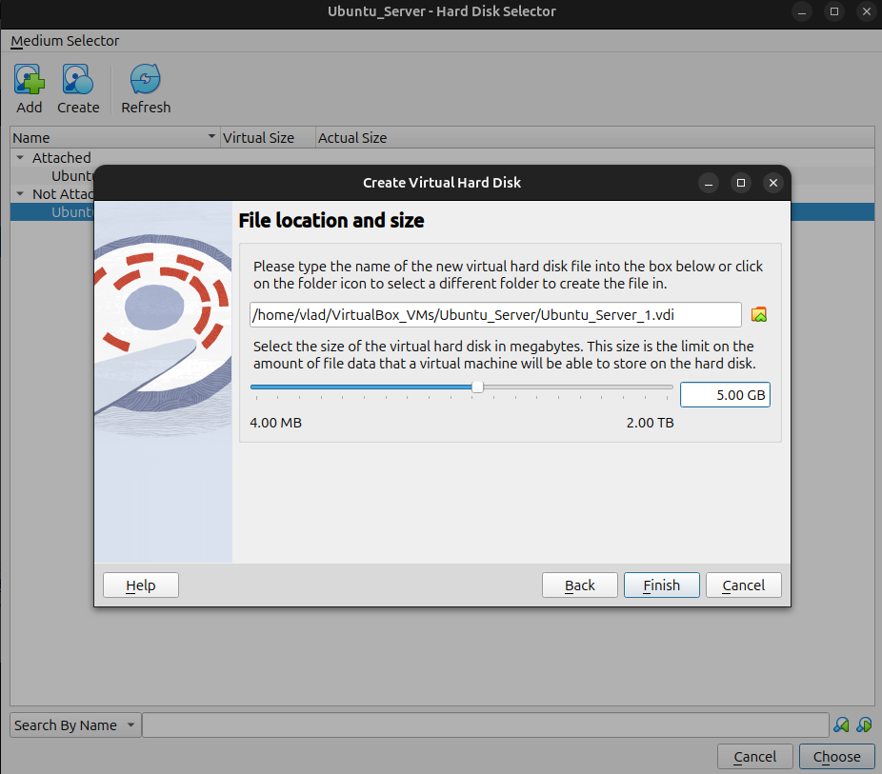

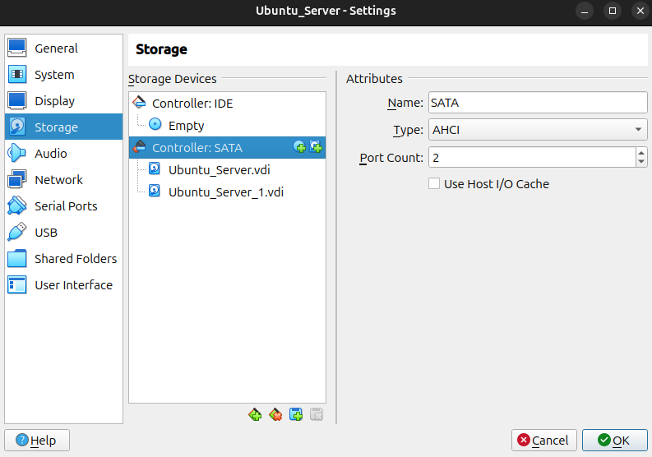

13. Запустим созданную виртуальную машину:

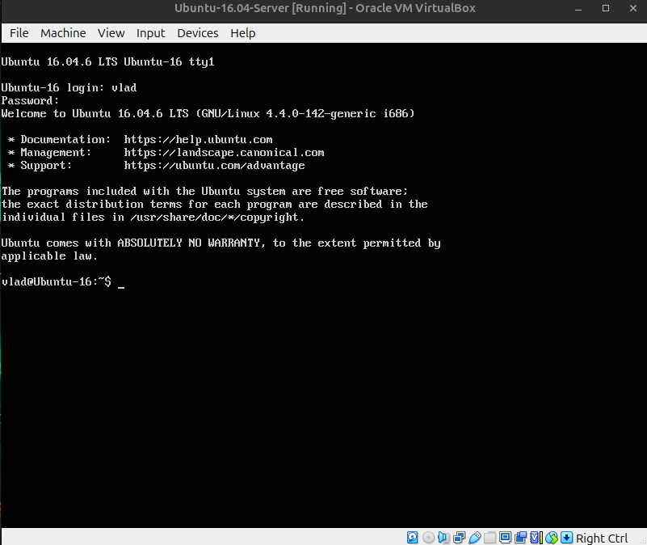

14. Далее изменим разделы диска sdb так, чтобы на нём было 3 физических и 1 логический раздел. Для этого воспользуемся интерактивной средой утилиты fdisk:

Просмотрим текущее состояние диска командой p:

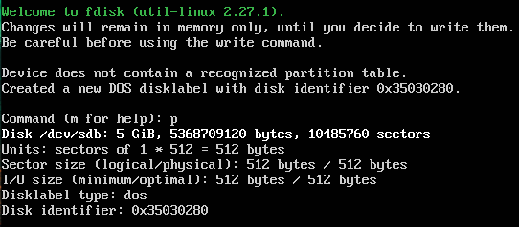

Командой n создадим раздел sdb1 размером 2 Гб:

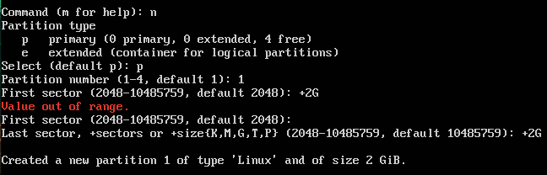

Аналогично создадим раздел sdb2 на 1 Гб:

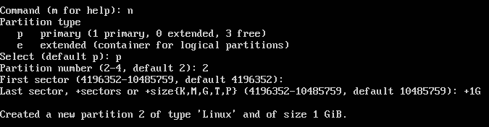

Создадим раздел sdb3 на 1 Гб:

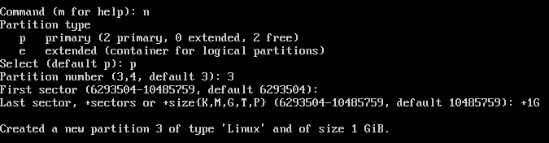

Далее на всё оставшееся пространство диска создадим раздел sdb4 типа extended, в котором будет содержаться логический раздел sdb5:

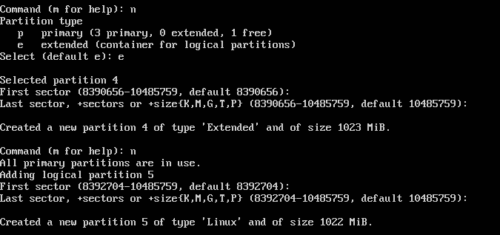

15. Запишем полученную таблицу разделов командой w:

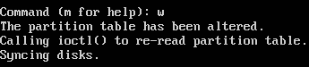

16. Просмотрим обновлённую таблицу разделов командой p:

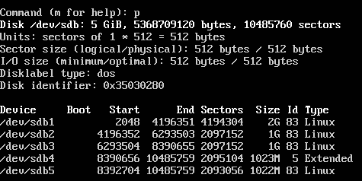

17. Далее отформатируем созданные физические и логический разделы в файловую систему ext4 командой mkfs.ext4:

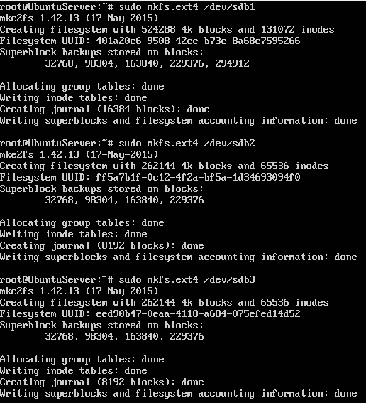

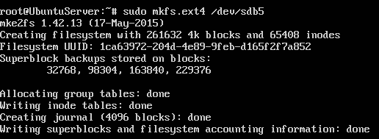

18. Создадим точки монтирования разделов в директории /mnt и смонтируем в них созданные разделы:

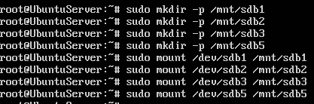

Далее создадим в разделах файлы и директории и проверим их наличие:

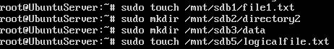

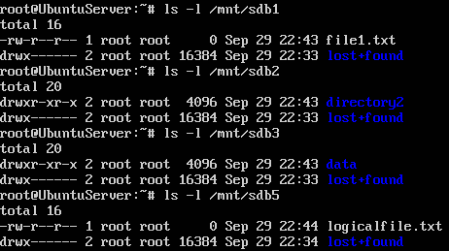

19. Сделаем резервную копию MBR. Для этого командой dd скопируем первые 512 байт диска sdb, в котором находится таблица разделов, в новый файл:

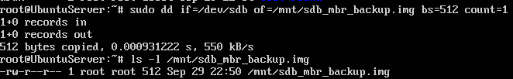

20. Далее сотрём текущую таблицу разделов, заполнив первые 512 байт диска нулями командой dd, и проверим отсутствие таблицы через fdisk –l. Поскольку таблица отсутствует, разделы не отображаются:

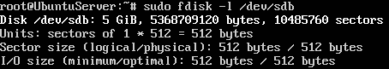

21. Восстановим таблицу разделов из файла бэкапа командой dd:

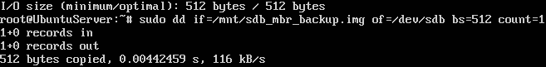

22. Проверим целостность восстановленных разделов через fdisk –l:

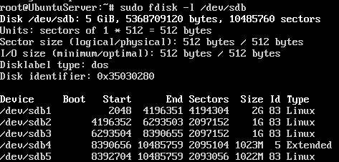

23. Отмонтируем разделы из точек монтирования командой umount:

